德安县司法局2021年度部门决算

目 录

第一部分 德安县司法局概况
一、部门主要职责
二、部门基本情况
第二部分 2021年度部门决算表
一、收入支出决算总表
二、收入决算表
三、支出决算表
四、财政拨款收入支出决算总表
五、一般公共预算财政拨款支出决算表
六、一般公共预算财政拨款基本支出决算表
七、一般公共预算财政拨款“三公”经费支出决算
表
- 政府性基金预算财政拨款收入支出决算表
- 国有资本经营预算财政拨款支出决算表
十、国有资产占用情况表
第三部分 2021年度部门决算情况说明
一、收入决算情况说明
二、支出决算情况说明
三、财政拨款支出决算情况说明
四、一般公共预算财政拨款基本支出决算情况说明
五、一般公共预算财政拨款“三公”经费支出决算
情况说明
六、机关运行经费支出情况说明
七、政府采购支出情况说明
八、国有资产占用情况说明
九、预算绩效情况说明
第四部分 名词解释

第一部分 德安县司法局概况

一、部门主要职能
德安县司法局为县人民政府工作部门。主要职责：1、管理和指导全县法制宣传教育工作和依法治理工作。2、监督指导全县律师工作和法律顾问工作。3、监督指导全县公证机构和公证业务工作。4、指导全县人民调解和基层法律服务工作。5、管理和指导全县法律援助工作。6、管理和指导面向社会的司法鉴定工作。7、管理和指导社区矫正工作。8、管理和指导刑释解教人员安置帮教工作。9、促进政府及其部门整体提升法治能力和依法行政水平。
二、部门基本情况
纳入本套部门决算汇编范围的单位共 1 个，包括：德安县司法局机关。
本部门2021年年末实有人数 39 人，其中在职人员 23人，离休人员 0 人，年退休人员 0 人（不含由养老保险基金发放养老金的离退休人员）；年末其他人员 5 人；年末学生人数 0 人；由养老保险基金发放养老金的离退休人员 11 人。

第二部分 2021年度部门决算表
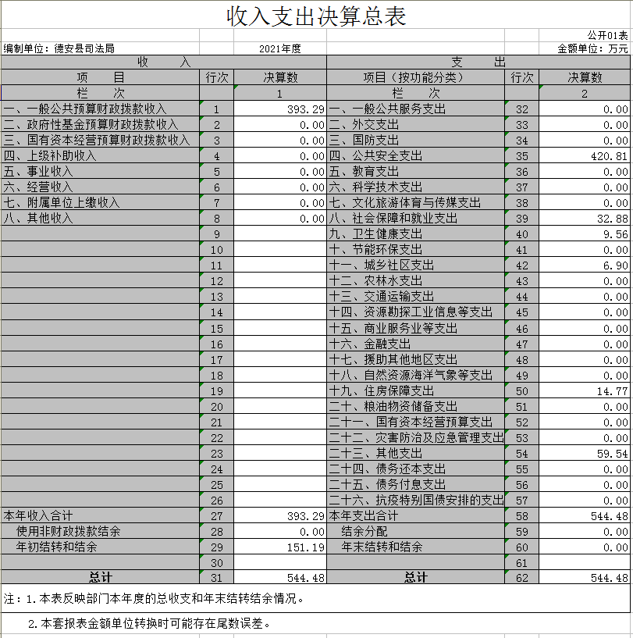
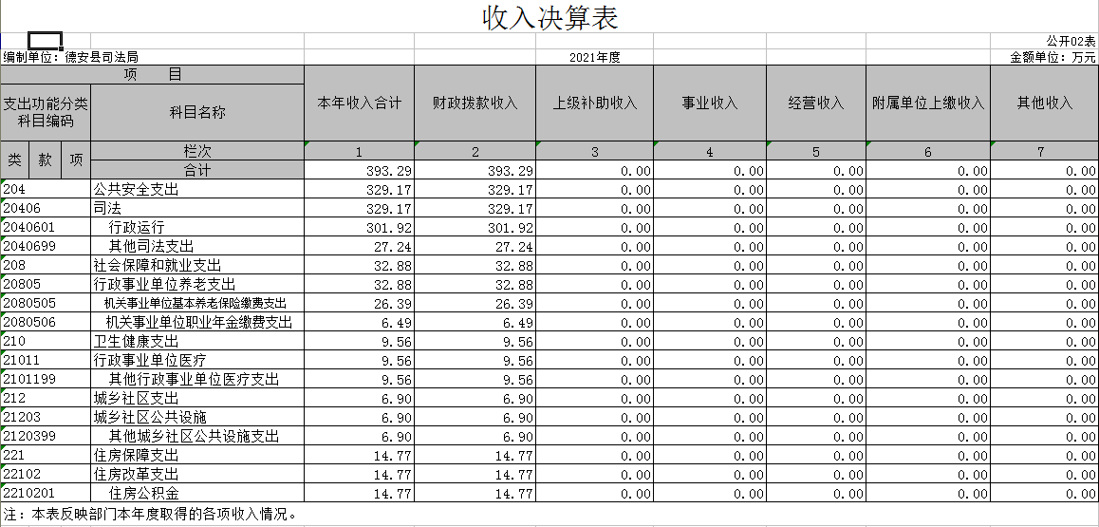

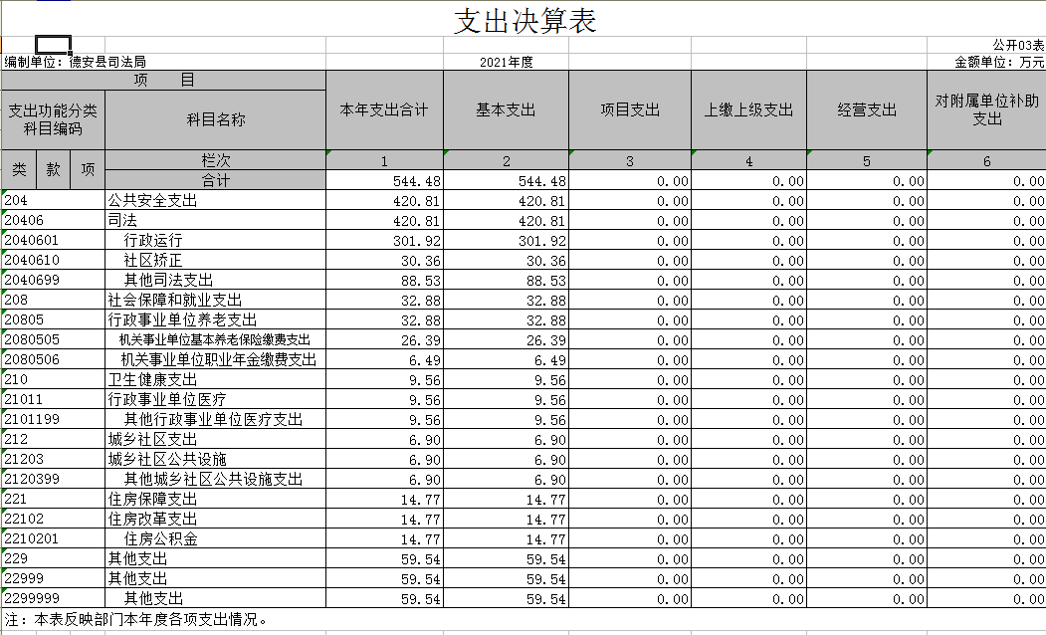

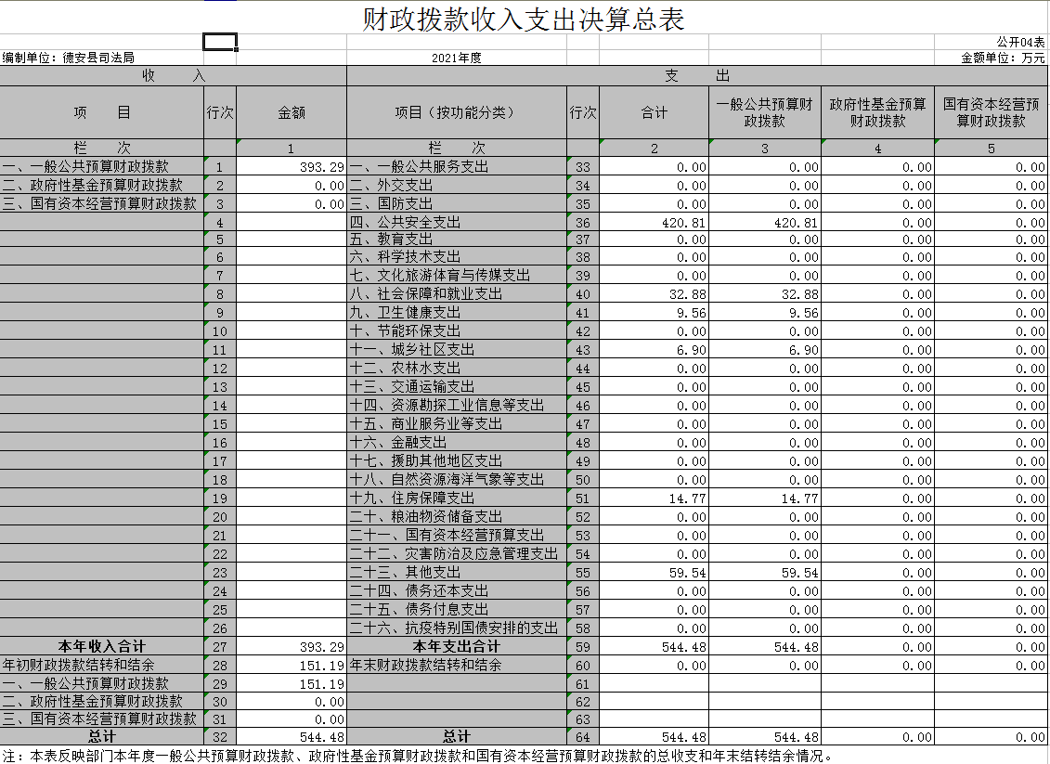

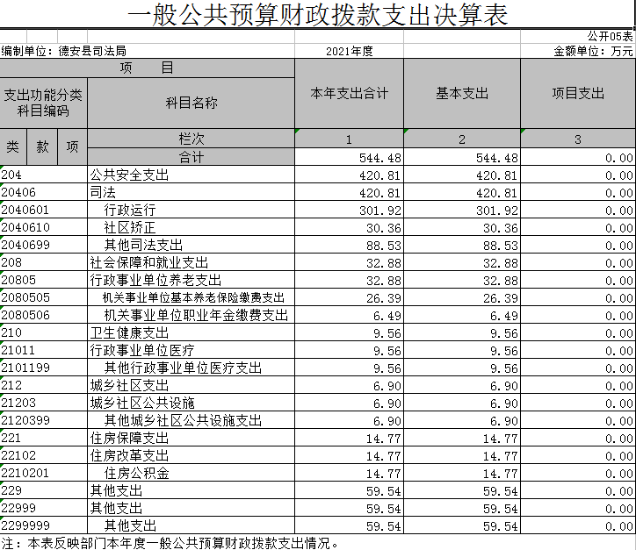

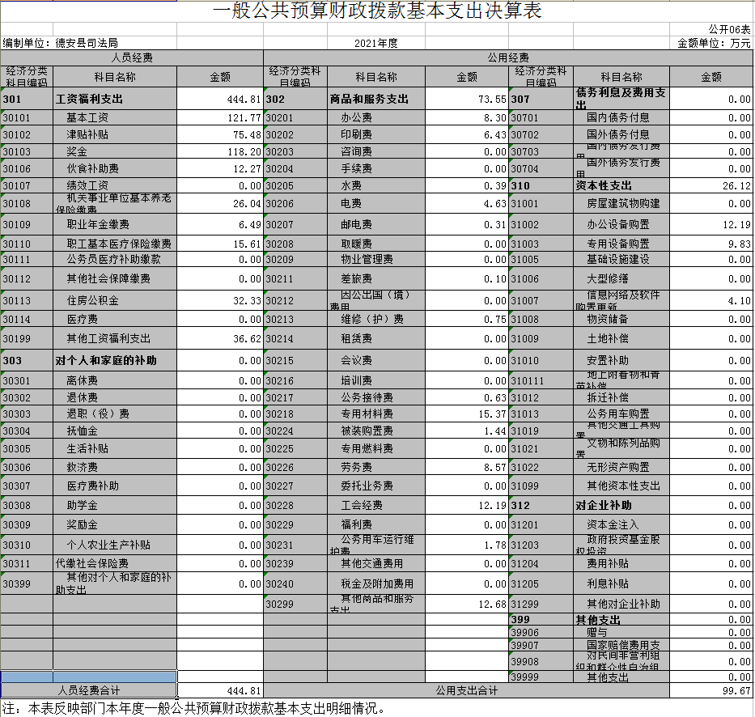

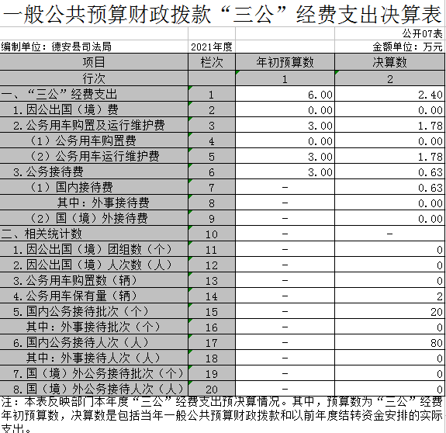

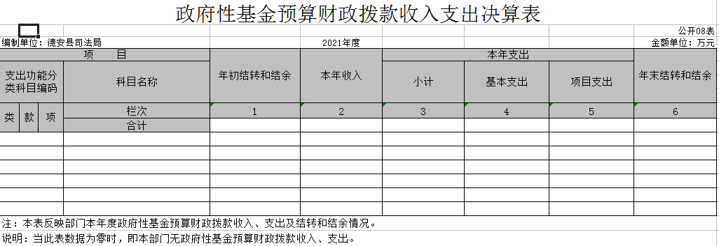

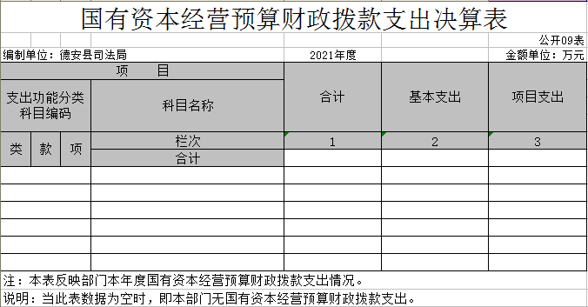

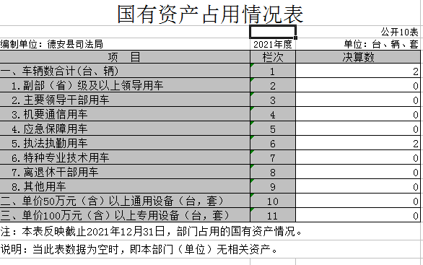

第三部分 2021年度部门决算情况说明

一、收入决算情况说明
本部门2021年度收入总计544.48万元，其中年初结转和结余151.19 万元，较2020年减少130.39万元，下降19.32 %；本年收入合计 393.29 万元，较2020年减少207.88 万元，下降34.58 %，主要原因是：决算收入数按以支定收，无结余。
本年收入的具体构成为：财政拨款收入393.29万元，占 100 %；事业收入 0 万元，占 0 %；经营收入 0 万元，占 0 %；其他收入 0 万元，占 0 %。
二、支出决算情况说明
本部门2021年度支出总计544.48万元，其中本年支出合计393.29 万元，较2020年减少 117.98 万元，下降23.08 %，主要原因是：人员减少，节约开支；年末结转和结余 0 万元，较2020年减少151.19 万元，下降100 %，主要原因是：结余被财政收回。
本年支出的具体构成为：基本支出544.48万元，占100 %；项目支出 0 万元，占 0 %；经营支出 0万元，占0 %；其他支出（对附属单位补助支出、上缴上级支出）0 万元，占 0 %。
三、财政拨款支出决算情况说明
本部门2021年度财政拨款本年支出年初预算数为 478.94万元，决算数为544.48万元，完成年初预算的113.68 %。其中：
（一）公共安全支出年初预算数为401.99万元，决算数为 420.81万元，完成年初预算的104.68%，主要原因是：司法业务增加，年中追加了公共安全支出。
（二）社会保障和就业支出年初预算数为24.94万元，决算数为32.88万元，完成年初预算的131.84%，主要原因是：养老保险缴费基数增加。
（三）卫生健康支出年初预算数为19.03万元，决算数为9.56万元，完成年初预算的50.24%，主要原因是：行政事业单位医疗减少。
（四）住房保障支出年初预算数为32.98万元，决算数为14.77万元，完成年初预算的44.78%，主要原因是：编制年初预算时将住房公积金个人承担部分也列入了住房保障支出。
（五）城乡社区支出年初预算数为 0万元，决算数为6.9 万元，完成年初预算的100%，主要原因是：年中追加城乡社区支出。
（六）其他支出年初预算数为 0 万元，决算数为 59.54 万元，完成年初预算的 100 %，主要原因是：年中追加其他支出。
四、一般公共预算财政拨款基本支出决算情况说明
本部门2021年度一般公共预算财政拨款基本支出 544.48万元，其中：
（一）工资福利支出 444.81 万元，较2020年增加47.71 万元，增长12.01 %，主要原因是：工资的晋级晋档和人员的调进 、调出。
（二）商品和服务支出73.55 万元，较2020年增加2.04万元，增长 2.85 %，主要原因是：业务增加，开支增大。
（三）对个人和家庭补助支出0万元，较2020年减少15.16万元，下降100 %，主要原因是：20年退休人员去世一人，发放抚恤金。
（四）资本性支出 26.12 万元，较2020年减少1.38万元，下降5.02 %，主要原因是：设备采购减少。
五、一般公共预算财政拨款“三公”经费支出决算情况说明
本部门2021年度一般公共预算财政拨款“三公”经费支出年初预算数为 6 万元，决算数为2.4 万元，完成预算的 40 %，决算数较2020年减少 18.05 万元，下降88.26 %，其中：
（一）因公出国（境）支出年初预算数为 0 万元，决算数为 0 万元，完成预算的0 %，决算数较2020年增加0万元，增长0 %,主要原因是全年无因公出国。决算数较年初预 算数增加（减少）的主要原因是：全年无因公出国。全年安排因 公出国（境）团组 0 个，累计 0 人次，主要为：无因公出国（境）。
（二）公务接待费支出年初预算数为 3 万元，决算数为 0.63 万元，完成预算的21 %，决算数较2020年减少0.09万元，下降12.5 %，主要原因是公务接待次数减少。决算数较年初预算数减少的主要原因是：公务接待次数减少。全年国内公务接待 20 批，累计接待 80人次，其中外事接待 0 批，累计接待 0 人次, 无外事接待。
（三）公务用车购置及运行维护费支出 1.78 万元，其中公务用车购置年初预算数为 0 万元，决算数为 0 万元，完成预算的0 %，决算数较2020年减少16.98万元，下降100 %，主要原因是去年购置了1辆公务用车，今年未购置，全年购置公务用车 0 辆，决算数较年初预算数增加（减少）的主要原因是：未新购公车；公务用车运行维护费支出年初预算数为 3 万元，决算数为1.78 万元，完成预算的 59.33%，决算数较2020年减少0.97万元，下降35.27 %，主要原因是.新车维修费用少，年末公务用车保有 2 辆。决算数较年初预算数减少的主要原因是：汽车维修费用减少。
六、机关运行经费支出情况说明
本部门2021年度机关运行经费支出 99.67 万元，较年初上年决算数增加0.66 万元，增长0.67 %，主要原因是：信息系统运行维护支出增加。
七、政府采购支出情况说明
本部门2021年度政府采购支出总额50.36万元，其中：政府采购货物支出50.36万元、政府采购工程支出 0 万元、政府采购服务支出 0 万元。授予中小企业合同金额 0万元，占政府采购支出总额的0 %，其中：授予小微企业合同金额50.36万元，占政府采购支出总额的 100%；货物采购授予中小企业合同金额占货物支出金额的 0 %，工程采购授予中小企业合同金额占工程支出金额的 0 %，服务采购授予中小企业合同金额占服务支出金额的 0 %。
八、国有资产占用情况说明。
截止2021年12月31日，本部门（单位）国有资产占用情况见公开10表《国有资产占用情况表》。本部门一般执法执勤用车2辆，无单价50万元（含）以上通用设备（台，套），无单价10万元（含）以上通用设备（台，套）。
九、预算绩效情况说明
（一）绩效管理工作开展情况。
根据预算绩效管理要求，我部门组织对纳入2021年度部门预算范围的二级项目 2 个全面开展绩效自评，共涉及资金 54.6 万元，占项目支出总额的 100 %。
组织对七五普法法律明白人、社区矫正2个项目开展了项目评价，涉及一般公共预算支出54.6 万元。1、七五普法法律明白人绩效开展情况：扎实开展“法律明白人”及其骨干的培训、教育、管理工作，截至目前，全县共遴选“法律明白人”8890人、其中骨干1780人。全县农村“法律明白人”参与法治宣传1.5万余人次，化解矛盾纠纷356件次，参与社会事务管理236件次，引导法律服务258件次，取得了良好的社会效果。联合学校开展《未成年人保护法》《反家暴法》等法律知识竞赛。2021年度全县共开展“三提升”暨普法讲座、宣传40余场次，发放“三提升”宣传单及调查问卷近万份，发挥义峰山公园大型普法显示屏的阵地优势，安排专人全天播放各类宣传片、微视频，直观生动地为群众提供学法窗口。
2、社区矫正绩效开展情况：全县现有在册社区矫正对象130名，其中男性115名，女性15名；其中假释1名，暂予监外执行6名,管制1名，缓刑122名; 2021年全年共接收社区矫正人员159名，成功解矫159名，重新犯罪率为0%，目前全县各乡镇及社区，社区矫正工作进行顺利，所有矫正对象处于有效监管状态。2021年德安县共衔接刑释解矫人员共有281名，其中本省监狱刑满释放64人，本省看守所刑满释放26人；外省监狱刑满释放20人，外省看守所刑满释放9人；成功解除社区矫正162人。刑释解矫人员帮教率达到100%，就业安置率达到95%以上，重新犯罪率为0%。
组织对司法局1个单位开展整体支出绩效评价，涉及一般公共预算支出544.48万元。2021年度部门整体支出绩效情况：1、本年预算配置控制较好，财政供养人员控制在预算编制以内，“三公”经费支出较为合理。2、本单位预算资金按规定管理使用。3、预算管理方面，局内制定了切实有效的内部财务、车辆、资产内部管理制度，执行总体较为有效。按照部门整体支出绩效评价指标体系对照打分得出结果为98分，等级为优秀。存在的问题是预算编制有待更严格执行。预算编制与实际支出项目有的存在差异。下一步改进措施：按照预算规定的项目和用途严格财务审计，经费支出严格按预算规定项目的财务支出内容进行财务预算，在预算金额内严格控制费用的支出。预算财务分析常态化，定期做好预算支出财务分析，做好部门整体支出预算评价工作。
（二）部门决算中项目绩效自评情况。
项目绩效自评总体综述：一、七五普法、法律明白人工作设置绩效评价分值100分，2021年的七五普法、法律明白人在全体干部的共同努力下如期完成了绩效目标任务，绩效自评得分为100分。全年预算数为21万元，执行数为21万元。完成预算的100%。完成情况：1、效益情况：重点对象、关键少数学法用法保持常态化规范化；法治政府建设规范，全民法治意识增强；公共法律服务优化，助力社会和谐稳定。2、满意度情况：法律明白人满意度达到100%。存在的问题：项目经费支付进度缓慢，存在支付延迟现象。下一步改进措施：加快项目经费支付进度。二、社区矫正工作设置绩效评价分值100分，2021年的社区矫正工作在全体干部的共同努力下如期完成了绩效目标任务，绩效自评得分为100分，全年预算数为33.6万元，执行数为33.6万元。完成预算的100%。完成情况：1、效益情况：社区矫正，降低社区矫正期间社区服刑人员再犯罪率实现社区矫正“三零”（无上访闹访、无脱管漏管、无重新违法犯罪）目标。2、满意度情况：通过落实系列就业（教育）培训、安置帮教和临时救助活动，社区矫正人员对社区矫正管理工作的满意度大于95%。存在的问题：
项目经费支付进度缓慢，存在支付延迟现象。下一步改进措施：加快项目经费支付进度。

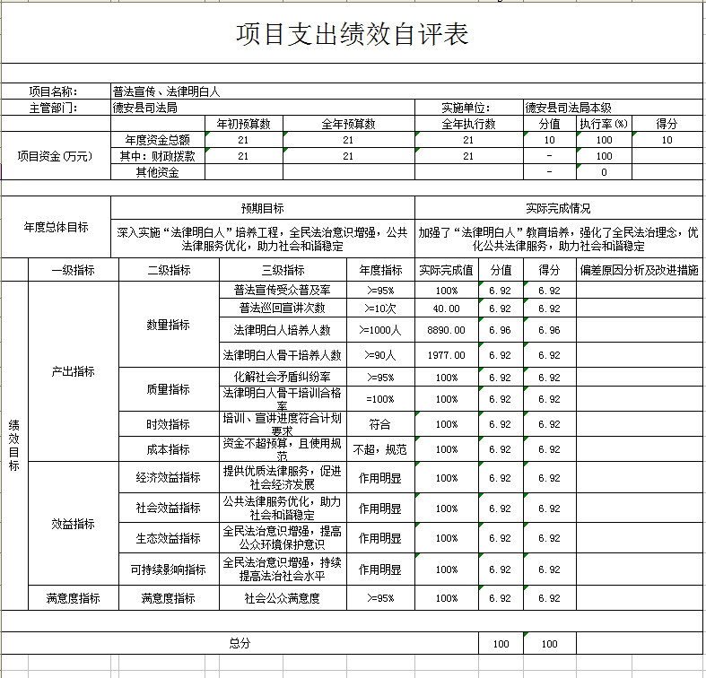

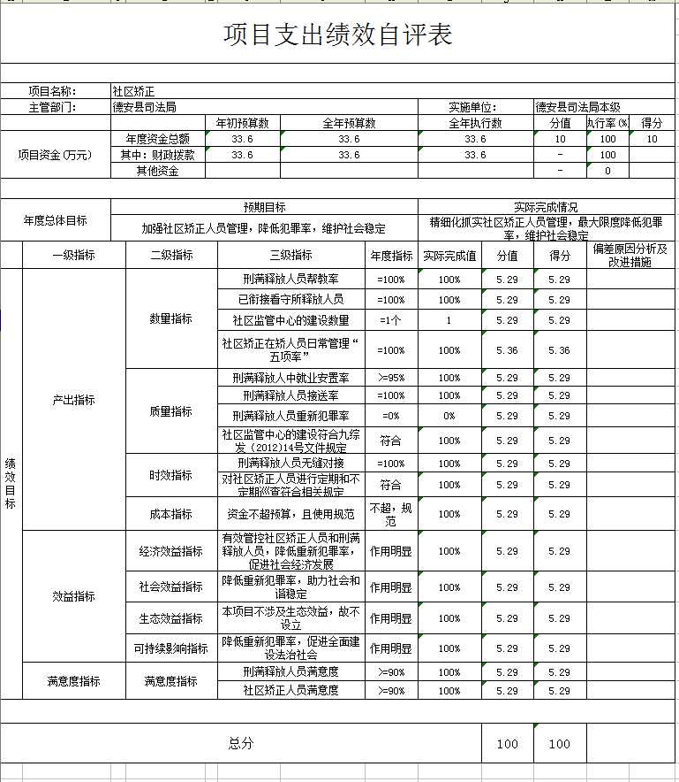
（三）部门评价项目绩效评价情况。
部门整体支出绩效评价报告

根据《中华人民共和国预算法》、《中共中央 国务院关于全面实施预算绩效管理的意见》（中发[2018]34 号）和德安县财政局关于开展2021年度部门整体支出绩效评价工作的相关通知，我局对2021年度整体支出进行绩效评价，现将绩效评价情况报告如下：
一、部门机构设置、职能和单位收支基本情况
㈠ 主要职责
德安县司法局为县人民政府工作部门。主要职责：1、管理和指导全县法制宣传教育工作和依法治理工作。2、监督指导全县律师工作和法律顾问工作。3、监督指导全县公证机构和公证业务工作。4、指导全县人民调解和基层法律服务工作。5、管理和指导全县法律援助工作。6、管理和指导面向社会的司法鉴定工作。7、管理和指导社区矫正工作。8、管理和指导刑释解教人员安置帮教工作。9、促进政府及其部门整体提升法治能力和依法行政水平。
㈡ 部门基本情况
本部门2021年年末编制人数 32人，其中行政编制31人，事业编制 1 人；年末实有人数 33人，其中在职人员23人，离休人员0人，退休人员 10 人。
部门整体收支情况
1、收入情况。本部门2021年度收入总计 544.48万元，年初结转和结余151.18万元。
2、支出情况。本部门2021年度支出合计 544.48万元，具体构成为：基本支出 544.48万元，项目支出 0 万元；年末结转和结余0万元。
3、三公经费支出情况。
本部门2021年度一般公共预算财政拨款“三公”经费支出年初预算数为6万元，决算数为2.40万元，完成预算的40%，其中：1、因公出国（境）支出年初预算数为 0 万元，决算数为 0 万元；2、公务接待费支出年初预算数为 3万元，决算数为0.63万元；3、公务用车购置费支出年初预算数为0万元，决算数为0万；公务用车运行维护费支出年初预算数为 3 万元，决算数为1.77万元。
二、部门整体绩效评价工作情况
（一）依据：
1、《党政机关厉行节约反对浪费条例》、财政部《财政支出绩效评价管理暂行办法》（财预〔2011〕285号）、《中共江西省委江西省人民政府关于全面推进预算绩效管理实施意见》
2、相关专项资金绩效目标、专项资金及项目管理办法。
3、中央、省相关政策规定和财务会计制度。
4、部门预算及决算报告、项目审计报告和验收报告等。
（二）目的
为进一步规范财政资金管理，强化部门责任意识，切实提高财政资金使用效益
（三）原则、体系、方法
1、原则：遵循客观公正，操作简便高效，尊重客观实际，实事求是的原则。
2、体系:指标体系包括县级财政专项资金绩效评价共性指标和部门整体支出绩效评价个性指标
3、方法：主要采用因素分析法、投入产出效益分析法，比较法，
三、部门整体支出管理和使用情况分析
（一）部门整体支出情况分析
1、2021年度一般公共预算财政拨款基本支出544.48万元，其中：人员经费444.81万元，主要包括：基本工资、津贴补贴、奖金、社会保险缴费、伙食补助费、绩效工资、其他工资福利支出、退休费、生活补助、医疗费、奖励金、住房公积金，其他对个人和家庭的补助支出；公用经费99.67元，主要包括：办公费、印刷费、咨询费、手续费、水费、电费、邮电费、取暖费、差旅费、维修（护）费、租赁费、会议费、培训费、公务接待费、劳务费、工会经费、福利费、公务用车运行维护费、办公设备购置、其他资本性支出。
2、“三公经费”支出情况分析：2021年度“三公”经费财政拨款支出决算为2.40万元，其中公务接待费0.63万元，公务用车运行维护费1.77万元，因公出国（境）费用0万元。
固定资产管理情况分析。坚持厉行节约、物尽其用的原则，对每件固定资产使用明确保管职责，闲置的资产，办公室统一调节使用，发挥其效益，每年按照县财政要求对资产进行了全面的清理，保证能用则用的原则，对不能用的资产，采取先处置后购置，保证了资产的安全高效。
（二）部门整体支出管理情况分析
1、严格预算支出管理。根据“总量控制、计划管理”的要求从严控制行政经费，压缩公务费开支，严格控制“三公”经费，资产的配置严格政府采购，按照预算科目和项目资金的规定使用财政资金，保障部门整体支出的规范化、制度化。
2、财务管理按制度运行。按照国家相关法律法规，制定了机关财务、公务配置使用、接待、会务、因公出差、车辆使用等管理制度，并严格按照制度管理和执行，防范风险，保证财政资金的安全和高效运行。
四、整体支出绩效情况分析
2021年,根据局内年初工作规划和重点工作，围绕县委、县政府的工作部署，积极履行职责，强化管理，较好地完成了年度工作目标，同时加强预算收支的管理，建立健全的内部管理制度，严格内部管理流程，部门整体支出管理得到了提升。2021年度部门整体支出绩效情况：
1、本年预算配置控制较好，财政供养人员控制在预算编制以内，“三公”经费支出较为合理。
2、本单位预算资金按规定管理使用。
3、预算管理方面，局内制定了切实有效的内部财务、车辆、资产内部管理制度，执行总体较为有效。
五、整体支出综合评价及结论
根据部门整体支出绩效评价指标表，德安县司法局2021年整体支出，严格按照国家的相关财务管理制度，财务制度健全、会计核算规范，保障了局内工作的正常运行、认真贯彻执行国家和省的方针、政策、法律法规，强化部门的责任，以中央、省、市政法工作会议精神以及市局工作要求为指导，以打造“人民满意的服务型司法行政机关”为目标，努力提升基层司法行政机关实战化水平，为县域经济和社会发展提供优质的法律服务和坚定的法治保障。按照部门整体支出绩效评价指标体系对照打分得出结果为98分，等级为优秀。
六、存在的问题
一是预算编制有待更严格执行。预算编制与实际支出项目有的存在差异。
七、工作建议
一是按照预算规定的项目和用途严格财务审计，经费支出严格按预算规定项目的财务支出内容进行财务预算，在预算金额内严格控制费用的支出。
二是严格控制“三公”经费支出，杜绝挪用和挤占其他预算资金，进一步细化“三公”经费管理，压缩“三公”经费支出。
三是预算财务分析常态化，定期做好预算支出财务分析，做好部门整体支出预算评价工作。

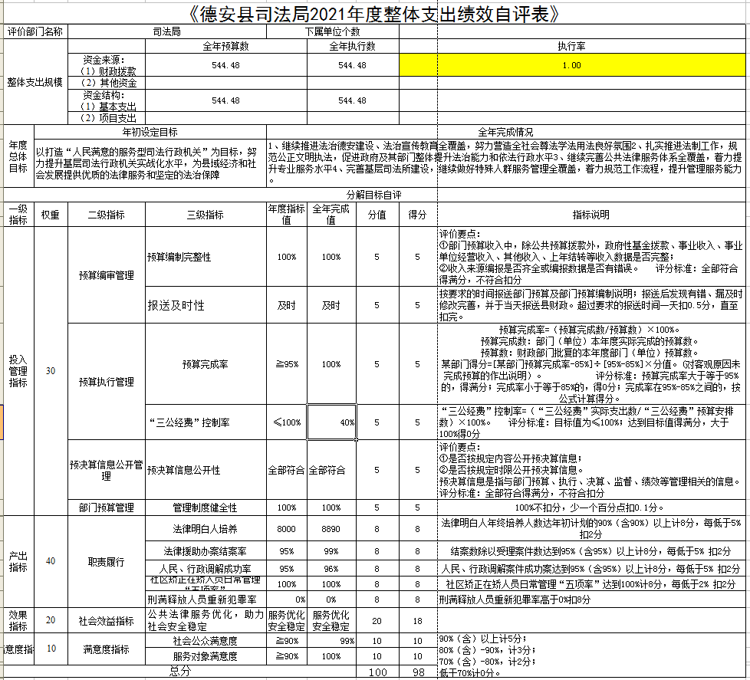
第四部分 名词解释
一、收入科目
（一）财政拨款：指县级财政当年拨付的资金。
（二）其他收入：指除财政拨款、事业收入、事业单位经营 收入等以外的各项收入。
（三）上级补助收入：反映事业单位从主管部门和上级单位 取得的非财政补助收入。
（四）上年结转和结余：填列2020年全部结转和结余的资金数，包括当年结转结余资金和历年滚存结转结余资金。
二、支出科目
（一）行政运行：反映行政单位（包括参公单位）的基本支出。
（二）一般行政管理事务：反映行政单位（包括参公单位）未单独设置项级科目的其他项目支出。
( 三 )公共安全支出： 指用于保障机构正常运行，开展司法行政各项业务活动的支出。
( 四 )社会保障和就业支出：反映机关事业单位实施养老保险制度由单位缴纳的基本养老保险费的支出。
( 五 )卫生和健康支出：指用于缴交职工基本医疗保险的补助支出。
( 六 )住房保障支出：指按照国家政策规定，对无房和住房未达标职工发放的住房货币化改革补贴资金。
（七）培训支出：反映各部门安排的用于培训的支出。
（八）“三公经费”：反映财政拨款安排的因公出国（境）费、公务用车购置及运行费和公务接待费。其中：因公出国（境）费反映单位公务出国（境）的国际旅费、国外城市间交通费、住宿费、伙食费、培训费、公杂费等支出；公务用车购置及运行费反映单位公务用车车辆购置支出（含车辆购置税）及租用费、燃料费、维修费、过路过桥费、保险费、安全奖励费用等支出；公务接待费反映单位按规定开支的各类公务接待（含外宾接待）支出。
（九）机关运行经费：为保障行政单位（含参照公务员法管理的事业单位）运行用于购买货物和服务的各项资金，包括办公及印刷费、邮电费、差旅费、会议费、福利费、日常维修费、专用材料及一般设备购置费、办公用房水电费、办公用房取暖费、办公用房物业管理费及其他费用。

